Пензенский государственный университет

Кафедра "Вычислительная техника"

**ОТЧЕТ**

по лабораторной работе №4

по курсу «Программирование»

на тему "Циклы с известным числом повторений"

Выполнили:

Студенты группы 22ВВ2

Ипполитов И. Д.

Горбатов К. В.

Приняли:

Юрова О. В.

Патунин Д. В.

Пенза 2022

**Название**

Циклы с известным числом повторений

**Цель работы**

Изучение циклов с известным числом повторений и приобретение навыков программирования разветвляющихся алгоритмов

**Лабораторное задание**

Разработать две программы решения указанных задач. Исходные данные генерировать с помощью датчика псевдослучайных чисел.

**Ход работы:**

1. **Схема программы**
2. Main  
   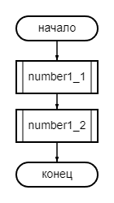
3. 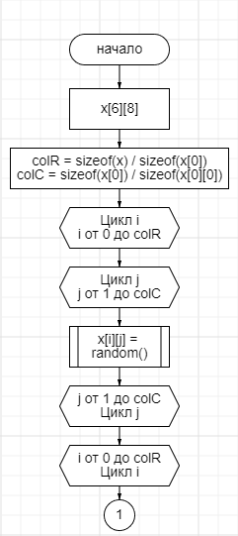
4. 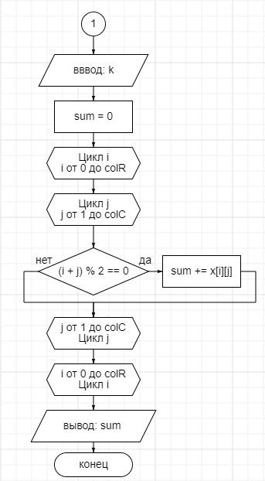  
   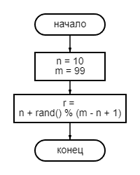
5. **Код программы**

**Main**

#define _CRT_SECURE_NO_WARNINGS

#include <stdio.h>

#include "random.h"

void number1_1();

void number1_2();

void number2_1();

void number2_2();

int main()

{

printf("Var1\n\n");

number1_1();

printf("\n--------\n");

number1_2();

printf("\n");

printf("\n--------\n");

printf("\n");

printf("Var2\n\n");

number2_1();

printf("\n--------\n");

number2_2();

return 0;

}

**Main1**

#define _CRT_SECURE_NO_WARNINGS

#include <stdio.h>

#include <stdbool.h>

void number1_1()

{

// создаем массив и задаем значения элемантам

int a[20];

int lenA = sizeof(a) / sizeof(int);

printf("Array before: ");

for (int i = 0; i < lenA; i++)

{

a[i] = random();

printf("%d ", a[i]);

}

int sum = 0;

bool sign = true;

// заменяем эдементы кратные k на 0

for (int i = 0; i < lenA; i++)

{

if (sign == true)

sum += a[i];

else

sum += -a[i];

sign = !sign;

}

printf("\nTotal: %d", sum);

}

void number1_2()

{

// создаем массив и задаем значения элемантам

int x[6][8];

int colR = sizeof(x) / sizeof(x[0]);

int colC = sizeof(x[0]) / sizeof(x[0][0]);

printf("Array:\n");

for (int i = 0; i < colR; i++)

{

for (int j = 0; j < colC; j++)

{

x[i][j] = random();

printf("%d ", x[i][j]);

}

printf("\n");

}

int k = 0;

printf("\nInsert dop num: ");

scanf("%d", &k);

int sum = 0;

for (int i = 0; i < colR; i++)

{

for (int j = 0; j < colC; j++)

{

if ((i + j) % 2 == 0)

{

sum += x[i][j];

}

}

}

printf("The sum of matrix elements whose sum of\n");

printf("indices is equal to dop num: %d", sum);

}

1. **Ручной счет  
   а)** 5127 44 50 99 74 58 28 62 84 45 7571 51 35 72 67 46

Итог: -1   
**б)** Матрица:  
91 34 42 73 32 62 61 96

18 15 57 46 21 28 79 32  
27 29 35 94 93 61 12 13  
43 84 31 71 93 38 87 24  
92 97 67 89 93 31 89 68  
86 75 60 52 28 56 50 42  
Дополнительное число: 2

Итоговая сумма: 1297

1. **Пояснительный текст к программе  
   а)** Задан массив А(20). Программа выполняет заданный алгоритм с данными числами   
   **б)** Задана матрица X(6,8). Задаётся дополнительное число. Программа проверяет, если сумма индексов равна заданному дополнительному число, то данный элемент прибавляется к общей сумме
2. **Трассировка**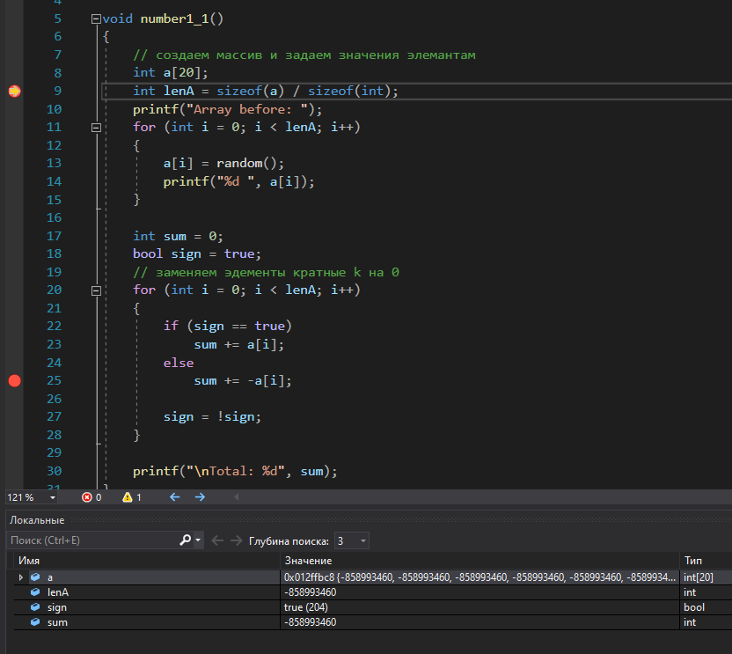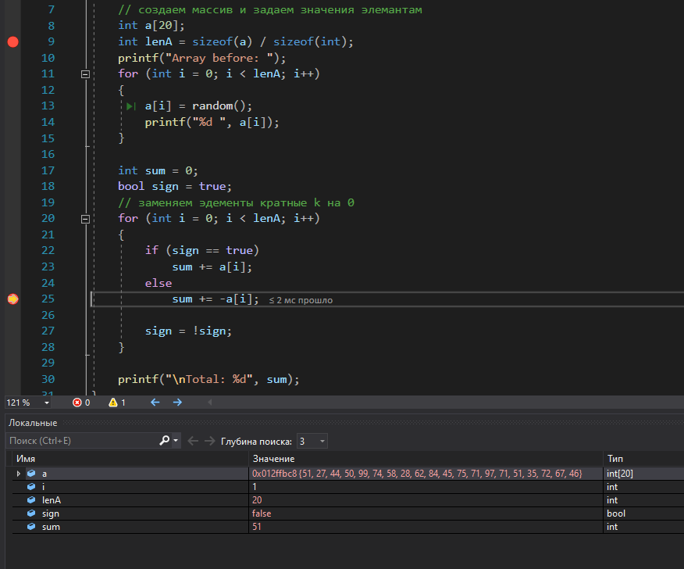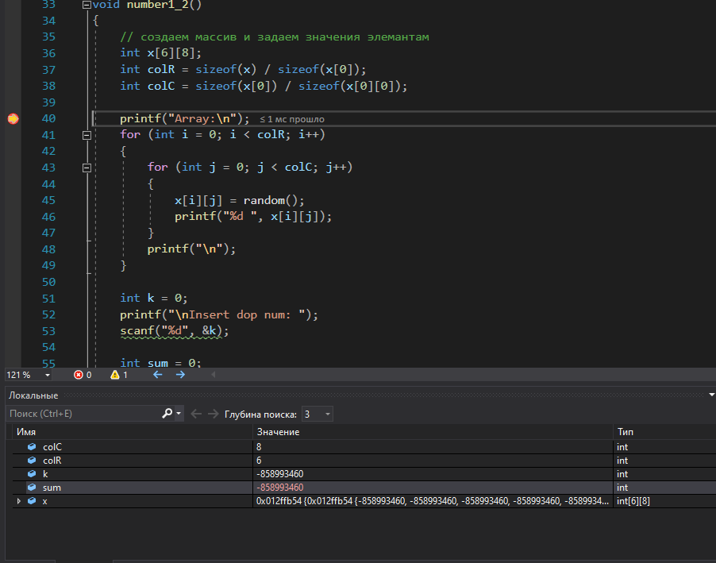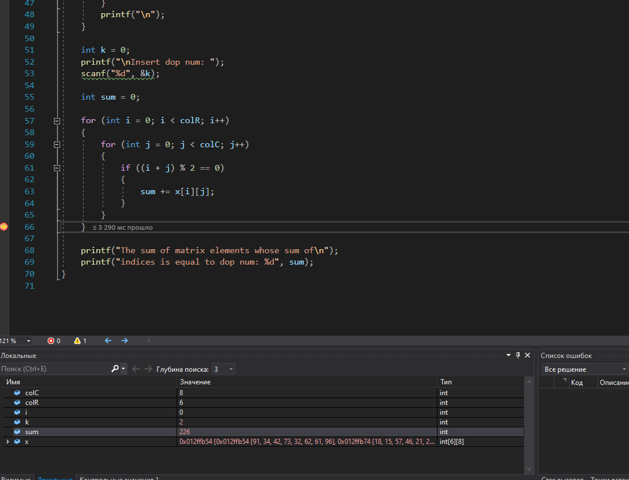
3. **Результат работы программы**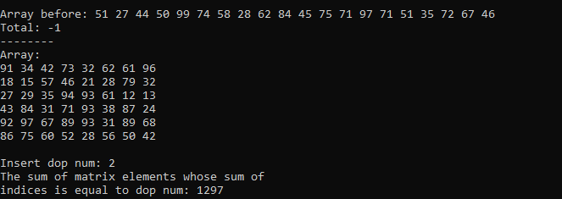

**Вывод:**Мы изучили циклы с известным числом повторений и приобрели навыки программирования разветвляющихся алгоритмов. Благодаря полученным навыкам мы написали программу, которая…